Nom : ..................................................................................................................................................................................................................................................................................................................................................
Date : ....................................................................................................................................................

Unité
LIRE
© Nathan 2016 – Photocopie autorisée pour une classe seulement.
2
10
Lire des récits d’aventures ➔ Manuel, p. 24-27

Oona et moi

À la suite d’un tsunami, le narrateur se retrouve perdu dans la jungle indoné- sienne.

Tandis que je restais assis à regarder Oona dans le fleuve, je commençai à faire le point sur ma situation. La seule chose dont j’étais certain, c’était que sans elle je n’aurais jamais survécu, que je n’aurais aucun espoir, et que je serais complè- tement perdu. Je n’avais vu qu’un seul hélicoptère, il y avait déjà plusieurs jours.
5 La seule manifestation de vie humaine qu’il m’était arrivé d’apercevoir était la trace de condensation laissée par un avion haut dans le ciel, à des milliers de
mètres au-dessus de la canopée*. Personne ne savait que j’étais là. Personne ne savait même que j’étais vivant, il était donc évident que personne ne me cher- chait. J’avais pénétré dans la jungle sur le dos de cette éléphante. Si quelqu’un
10 connaissait le moyen d’en sortir, me dis-je, c’était elle. Il fallait que je reste avec elle, que j’apprenne à vivre avec elle, et tout se passerait bien. Un jour, tôt ou
tard, elle me ferait sortir de la jungle, tout comme elle m’y avait fait entrer.
En attendant, je devais trouver le moyen de communiquer avec elle, de lui faire comprendre que je mourais de faim. J’avais entendu le mahout lui parler
15 ce matin-là, sur la plage, mais c’était dans sa langue, une langue que je ne comprenais pas du tout. Oona devait la comprendre, cependant, sinon pour-
quoi lui aurait-il tant parlé ? Donc, si elle comprenait sa langue à lui, elle pour- rait apprendre l’anglais, c’était logique. Il suffisait que je le lui enseigne. Je me rappelai que son mahout lui parlait toujours doucement, sans hausser la voix. Je
20 ferais la même chose. D’une certaine façon, il fallait que je lui montre comment me comprendre.
Je ne perdis pas de temps. Dès qu’Oona sortit de l’eau, je me dirigeai vers elle. Je pris sa trompe, la caressai, et lui parlai, exactement comme l’avait fait le mahout. Pendant que je lui parlais, je la regardais droit dans les yeux, ses yeux
25 sages, larmoyants.

– Oona, commençai-je, je connais ton nom, mais tu ne connais pas le mien, n’est-ce pas ? Tu ne sais rien de moi. Alors, je vais t’en parler, tu veux ? Voilà. Je m’appelle Will. J’ai neuf ans, bientôt dix, et je vis près de Salisbury, en Angleterre, très loin d’ici. C’est là que je vais à l’école. Mes grands-parents ont une ferme dans
30 le Devon, un endroit boueux, où il y a beaucoup de vaches, et un tracteur. C’est là que je passe mes vacances. Papa était soldat, il a été tué par une bombe en Irak,
parce que c’est la guerre, là-bas, et maintenant, je pense que Maman est morte aussi, emportée par cette vague immense, celle dont tu m’as sauvé. Si tu ne l’avais pas fait, je serais mort, comme elle. Mais ce que tu dois comprendre, c’est que je
35 vais quand même mourir bientôt si je ne trouve rien à manger. J’ai faim, Oona, vraiment faim. J’ai besoin de manger. Tu comprends ? Manger.
J’ouvris grand la bouche, en disant « Aah » plusieurs fois, et en posant mes doigts sur ma gorge.

Michael Morpurgo, Enfant de la jungle, trad. Diane Ménard, © Gallimard Jeunesse.


LIRE

1 Lis le texte puis réponds aux questions.

a. Qui a sauvé la vie du narrateur ? ....................................................................................................................................................................................................................................................................................................................................................................

Comment s’appelle le narrateur ? Quel âge a-t-il ?

............................................................................................................................................................................................................................................................................................................................................................................................................................................................................................................................................................................................................

Quel problème principal doit-il résoudre à ce moment de l’histoire ?

............................................................................................................................................................................................................................................................................................................................................................................................................................................................................................................................................................................................................

Comment doit-on communiquer avec les éléphants ?

............................................................................................................................................................................................................................................................................................................................................................................................................................................................................................................................................................................................................

e. Où Will va-t-il à l’école ?.................................................................................................................................................................................................................................................................................................................................................................................................................

f. Selon toi, qu’est-ce qu’un mahout ? Trouve un synonyme de ce mot.

............................................................................................................................................................................................................................................................................................................................................................................................................................................................................................................................................................................................................

Écris une nouvelle question sur le texte. Ajoute-lui un logo.

............................................................................................................................................................................................................................................................................................................................................................................................................................................................................................................................................................................................................

À partir du texte Construire un feu (➔ Manuel, p. 26-27)

Complète le texte avec les mots proposés. Fais l’exercice sans regarder ton manuel.
mitaines • oreilles • ﬂancs • nature • bras • taper • touffue • doigts • démener • devant • chien • dents • couverture • relevait

À l’aide de ses …………………........................................................................………, il renfila ses …………………........................................................................………, battit des mains contre
ses côtes, fit aller ses …………………........................................................................……… en avant et en arrière. Puis il s’asseyait
et se …………………........................................................................………. Le chien le regardait faire, toujours assis dans la neige, le panache de sa queue …………………........................................................................……… enroulé sur ses pattes de …………………........................................................................………, comme un manchon, les …………………........................................................................……… pointées en avant, intéressé et curieux. L’homme de son côté, tout en continuant à se battre les …………………........................................................................……… et à …………………........................................................................……… ses mains, regardait le …………………........................................................................……… et il enviait la chaude …………………........................................................................……… de poils que la …………………........................................................................……

… avait donnée à la bête.
À force de se …………………........................................................................………, l’homme perçut à la fin que ses …………………........................................................................……… redevenaient sensibles.
© Nathan 2016 – Photocopie autorisée pour une classe seulement.

Mélimélo

Trouve la réponse à ce rébus.

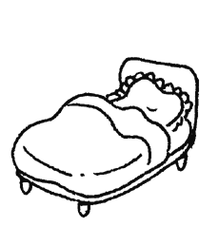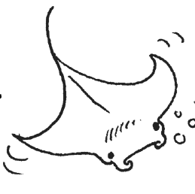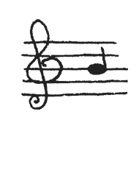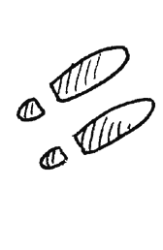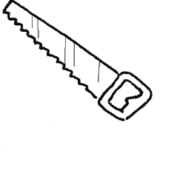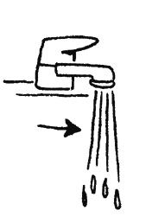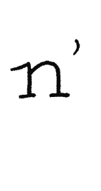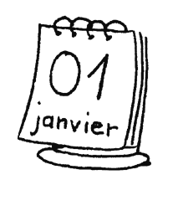

............................................................................................................................................................................................................................................................................................................................................................................................................................................................................................................................................................................................................
11

Nom : ..............................................................................................................................................................................................................................................
Date : ....................................................................................................................................................

Unité
2

Des verbes pour exprimer les actions des personnages

➔ Manuel, pp. 30-31

VOC ABULAIRE
© Nathan 2016 – Photocopie autorisée pour une classe seulement.

✱ Souligne dans ce texte les verbes qui indiquent ce que fait Robinson.

Robinson s’installe

Durant les semaines qui suivirent, Robinson explora l’ile méthodiquement et tâcha de repérer les sources et les abris naturels, les meilleurs emplacements pour la pêche, les coins à noix de coco, à ananas et à choux palmistes. Il établit son dépôt général dans la grotte qui s’ouvrait dans le massif rocheux du centre de l’ile. Il y transporta tout ce qu’il put arracher à l’épave qui avait résisté par chance aux tempêtes des mois précédents.
Après avoir entreposé les quarante tonneaux de poudre noire au plus profond de la grotte, il y rangea trois coffres de vêtements, cinq sacs de céréales, deux corbeilles de vaisselle et d’argenterie et enfin un coffret de pièces d’or, d’argent et de cuivre. Les livres qu’il trouva dans les cabines de l’épave avaient tellement été lavés par l’eau de mer et la pluie que le texte imprimé en était effacé. Mais Robinson pensa qu’en faisant sécher ces pages blanches au soleil, il pourrait les utiliser pour écrire son journal, à condition de trouver un liquide pouvant tenir lieu d’encre.

D’après M. Tournier, Vendredi ou la vie sauvage, © Gallimard Jeunesse.

- ✱✱ Souligne dans chaque phrase les verbes qui décrivent ce que font les personnages. Recopie-les ensuite à l’inﬁnitif dans le tableau.
- Il établit son dépôt général dans la grotte.

- L’homme ramassa quelques brindilles qu’il assembla pour préparer son feu.

- Il remarqua des traces de lapin dans la neige.

- Il se répétait souvent les enseignements d’Oona.

- Will avait sufﬁsamment observé le dresseur pour se déplacer à dos d’éléphant.

- Il se lavait dans la rivière non loin d’Oona, quand il repéra un ban de poissons.

S’organiser/S’installer | Apprendre | Vivre au quotidien

- Barre l’intrus dans chaque série de mots.
- couper – accrocher – chanter – préparer – creuser – construire
- explorer – guetter – essayer – percevoir – comparer – gazouiller
- planter – épeler – semer – manger – cueillir – cuire – boire
- savoir – se répéter – imaginer – penser – courir – se souvenir
12

Nom : .................................................................................................................................................................................................................................. Date : ....................................................................................................................................................

Unité
2

Écrire un récit d’aventures ➔ Manuel, p. 32-33

Pour écrire un récit d’aventures, je dois :

présenter le personnage principal (une femme ou un homme) ;
  - évoquer l’évènement qui change sa vie ;

décrire l’endroit où il (ou elle) se retrouve ;
  - expliquer comment il (ou elle) parvient à vivre dans son nouvel environnement.

- ✱ Récris ce récit d’aventures en tenant compte des remarques dans la marge.

- Tu peux présenter plus

précisément cet enfant.

- Évite la répétition

des groupes de mots soulignés.

- Explique comment s’est passée cette nuit pour l’enfant.
- Comment a-t-il retrouvé son

chemin ? Tu peux l’expliquer.

- Décris plus précisément
En cherchant du muguet, un enfant (A) s’était perdu dans les bois. À la tombée de la nuit, il n’avait toujours pas retrouvé son chemin. Fatigué, il décida de trouver un endroit pour dormir. Il vit un petit rocher suffisamment plat pour dormir (B) Heureusement
il avait pris un sac à dos avec son gouter, une gourde et une couverture de survie. Il s’installa. (C)
Le lendemain, il repartit et retrouva son chemin. (D)

ÉCRIRE
les retrouvailles avec ses parents. Ses parents étaient contents de le retrouver. (E)

............................................................................................................................................................................................................................................................................................................................................................................................................................................................................................................................................................................................................

............................................................................................................................................................................................................................................................................................................................................................................................................................................................................................................................................................................................................

............................................................................................................................................................................................................................................................................................................................................................................................................................................................................................................................................................................................................

............................................................................................................................................................................................................................................................................................................................................................................................................................................................................................................................................................................................................

............................................................................................................................................................................................................................................................................................................................................................................................................................................................................................................................................................................................................

............................................................................................................................................................................................................................................................................................................................................................................................................................................................................................................................................................................................................
© Nathan 2016 – Photocopie autorisée pour une classe seulement.

............................................................................................................................................................................................................................................................................................................................................................................................................................................................................................................................................................................................................

............................................................................................................................................................................................................................................................................................................................................................................................................................................................................................................................................................................................................

✱ ✱ Will passe sa deuxième journée dans la jungle toujours accompagné d’Oona. Le soir approchant, il doit trouver une solution pour se reposer. Décris comment il peut s’organiser.

............................................................................................................................................................................................................................................................................................................................................................................................................................................................................................................................................................................................................

............................................................................................................................................................................................................................................................................................................................................................................................................................................................................................................................................................................................................

............................................................................................................................................................................................................................................................................................................................................................................................................................................................................................................................................................................................................

............................................................................................................................................................................................................................................................................................................................................................................................................................................................................................................................................................................................................

............................................................................................................................................................................................................................................................................................................................................................................................................................................................................................................................................................................................................
13

